COLEGIO SANTA MARÍA DE MAIPÚ.
DEPTO. DE LENGUAJE.
5º BÁSICOS 2020

Guía de comprensión lectora N° 3

En esta oportunidad trabajaremos con un cuento gatuno del autor Émile Zola.
Lee comprensivamente el texto y responde a las preguntas antes, durante y después de la lectura. Este ejercicio te permitirá identificar y analizar adecuadamente los elementos del mundo narrado, además reforzar lo visto en las guías anteriores.

Antes de leer
Responde:
- ¿Te gustan los gatos? ¿por qué?
___________________________________________________________________________________________________________________________________________________________________
- ¿Cómo será el paraíso de los gatos? Imagínatelo y descríbelo.
____________________________________________________________________________________________________________________________________________________________________

EL PARAISO DE LOS GATOS
Emile Zola

Una tía mía me legó un gato de angora que sin duda es el animal más estúpido que conozco. Esto es lo que me contó mi gato una tarde de invierno, al amor de las brasas.

Tenía yo dos años por entonces, y era el gato más gordo e ingenuo que se viera. A esa tierna edad aún mostraba la presunción de un animal que desdeña las comodidades del hogar. Y sin embargo, ¡cuánto tenía que agradecer a la Providencia que me hubiera acomodado en casa de su tía! La buena mujer me adoraba. En el fondo de un armario yo tenía un verdadero dormitorio, con tres colchas y un cojín de pluma. La comida no le iba a la zaga . Nada de pan ni sopa; solo carne, carne roja de la buena.
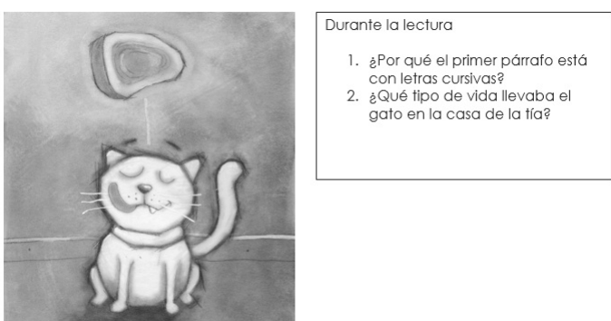

Pues bien, en medio de aquellos placeres yo no tenía más que un deseo, un sueño: deslizarme por la ventana entreabierta y escapar por los tejados. Las caricias me parecían insulsas, la blandura de mi cama me producía náuseas, y estaba tan orondo que me asqueaba a mí mismo. Y me aburría el día entero de ser tan feliz.
Debo decirle que, alargando el cuello, había visto desde la ventana el tejado de enfrente. Cuatro gatos se peleaban allí aquel día, con la piel erizada y la cola en alto, rodando sobre la azulada pizarra, calentándose al sol y lanzando juramentos de alegría. Nunca había contemplado un espectáculo tan extraordinario. Entonces me convencí de que la verdadera felicidad se hallaba en aquel tejado, detrás de la ventana que cerraban con tanto cuidado. Me lo demostraba el hecho de que cerraran así las puertas de los armarios tras los cuales escondían la carne.
Concebí el proyecto de huir. En la vida debía haber algo más que carne roja. Algo ideal, desconocido. Y un día que olvidaron cerrar la ventana de la cocina, salté a un tejadillo que había debajo.
¡Qué bonitos eran los tejados! Los bordeaban largos canalones que exhalaban deliciosos aromas. Seguí voluptuosamente aquellos canalones , hundiendo las patas en un fino barro de una tibieza y suavidad infinitas. Me parecía estar caminando sobre terciopelo, y hacía calorcito al sol, un sol que derretía mi grasa.

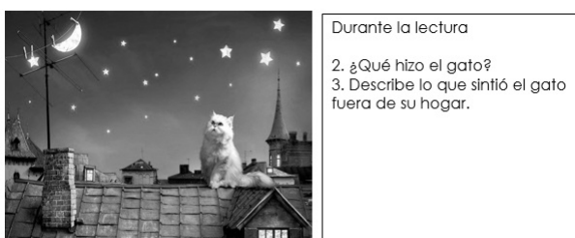
No le negaré que temblaba como un flan. El miedo se mezclaba con la alegría. Me acuerdo sobre todo de una terrible impresión que a punto estuvo de hacerme caer sobre el asfalto . Tres gatos bajaron de la techumbre de una casa y se acercaron a mí, maullando espantosamente. Y como yo desfallecía, me llamaron gordinflón y me dijeron que lo hacían para divertirse. Me puse a maullar con ellos. Era delicioso. Aquellos fulanos no estaban tan estúpidamente gordos como yo, y se burlaron de mí cuando resbalé como una bola sobre las placas de cinc recalentadas por el sol de mediodía. Un viejo gato de aquella banda me tomó especial aprecio y se ofreció a educarme, lo que acepté agradecido. ¡Ay, cuán lejos estaban las comodidades de su tía! Yo bebía de los canalones, y ninguna leche azucarada me había sabido tan dulce. Todo me parecía bueno y hermoso. Una gata deslumbrante pasó a mi lado, una gata que me colmó de una emoción desconocida. Hasta entonces solo en sueños había visto esas deliciosas criaturas cuyo espinazo parece tan adorablemente flexible. Mis tres compañeros y yo nos precipitamos al encuentro de la recién llegada. Me adelanté al resto y, cuando me disponía a cortejar a la encantadora gata, uno de mis camaradas me mordió salvajemente en el cuello. Lancé un grito de dolor. —¡Bah! —me dijo el viejo gato, apartándome—, ya habrá otras.
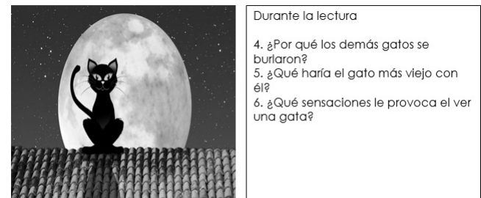

Al cabo de una hora de paseo sentí un hambre feroz. —¿Qué se come en los tejados? —le pregunté a mi amigo. —Lo que se encuentra —me respondió él, sabiamente. Su respuesta me desconcertó , pues por mucho que buscaba, no encontraba nada. Por fin, en una buhardilla vi a una joven obrera que se estaba preparando la comida. Sobre la mesa, debajo de la ventana, se veía una hermosa chuleta de un rojo apetitoso. «Esta es la mía», pensé con toda ingenuidad. Y salté sobre la mesa para coger la chuleta. Pero la obrera , al verme, me atizó un terrible escobazo en el lomo. Solté la carne y hui, lanzando un terrible juramento. —¿Es que acabas de llegar del pueblo? —me dijo el gato—. La carne que está sobre las mesas es para desearla de lejos. Donde hay que buscar es en los canalones. Nunca pude entender que la carne de las cocinas no perteneciese a los gatos. Mis tripas comenzaban a quejarse seriamente. El gato me remató diciendo que había que esperar a la noche. Entonces bajaríamos a la calle y escarbaríamos en los cubos de basura. ¡Esperar a la noche! Y lo decía tan tranquilo, como un filósofo curtido. Yo me sentí desfallecer ante la sola idea de aquel ayuno prolongado La noche llegó lentamente, una noche brumosa y helada. Empezó a caer una lluvia fina y penetrante, azotada por bruscas ráfagas de viento. Bajamos por el ventanal de una escalera. ¡Qué fea me pareció la calle! Había desaparecido el calorcillo gustoso, el sol resplandeciente, los tejados blancos de luz en los que revolcarse a placer. Mis patas resbalaban sobre el pavimento, y recordé con amargura mis tres colchas y mi cojín de pluma. Tan pronto estuvimos en la calle, mi amigo empezó a temblar. Se encogió hasta hacerse pequeño y corrió furtivamente delante de las casas, diciéndome que lo siguiera lo más rápidamente posible. Cuando encontró una puerta cochera, se refugió presto en ella, dejando escapar un ronroneo de satisfacción. Al preguntarle por esa huida, me dijo: —¿Viste a ese hombre que llevaba un capacho y un garfio? —Sí. —Pues si nos hubiera visto, nos habría matado y comido asados. —¡Asados! —exclamé—. ¿Pero entonces la calle no es nuestra? ¡En vez de comer, nos comen! Entretanto habían arrojado las basuras delante de las puertas. Escarbé en los montones con desesperación y encontré dos o tres huesos mondos que habían tirado a las cenizas. Entonces comprendí cuán suculenta es la comida de su tía. Mi amigo hurgaba con destreza entre las sobras. Me tuvo corriendo hasta el amanecer, examinando cada adoquín , sin apresurarse. Tras casi diez horas bajo la lluvia, yo tiritaba de frío. ¡Maldita calle, maldita libertad! ¡Cómo añoraba mi cárcel!
Por la mañana, el gato, viéndome flaquear , me preguntó con aire extraño: —¿Has tenido bastante? —Ya lo creo —respondí. —¿Quieres volver a casa? —Claro, pero ¿cómo encontrarla? —Ven. Al verte salir esta mañana, comprendí que un gato rollizo como tú no está hecho para las ásperas alegrías de la libertad. Sé dónde vives. Te dejaré en la puerta. Aquel digno gato dijo esto con toda sencillez. Cuando llegamos me dijo sin mostrar ninguna emoción: —Adiós. —¡No —exclamé—, no nos despediremos así! Ven conmigo, compartiremos la misma cama y la misma comida. Mi ama es una buena mujer… No me dejó acabar. —Calla —dijo bruscamente—, eres tonto. Yo me moriría en la calidez de tu hogar. Tu vida regalada es buena para gatos bastardos, pero los gatos libres nunca pagarán con la prisión tus manjares y tu cojín de plumas. Adiós. Y trepó de nuevo a los tejados. Vi su gran silueta delgada estremecerse de placer al sentir los rayos del sol naciente. Cuando entré en casa, su tía cogió el zurriago y me administró un correctivo que recibí con profunda alegría. Saboreé a fondo el placer de sentir calor y ser castigado. Mientras ella me zurraba, yo me relamía pensando en la comida que me daría después. —¿Lo ve? —concluyó mi gato, estirándose frente a las brasas—. La verdadera felicidad, el paraíso, mi querido amo, consiste en ser encerrado y golpeado en una habitación donde haya carne. Hablo de los gatos, claro.

Después de leer

1. ¿Por qué en el primer párrafo se dice que es un gato estúpido?

2. ¿Por qué el gato quería abandonar el hogar?

3. ¿Qué estaba dejando al abandonar el hogar?

4. ¿Se arrepiente de haber abandonado en hogar? ¿por qué?

5. ¿Qué consecuencias les trajo el irse de su hogar?

6. ¿Qué sensaciones experimentó el gato en la calle?

7. Describe el ambiente de la casa y el de la calle

8. ¿Qué significa que: “Añoraba mi cárcel”?

